编程题一

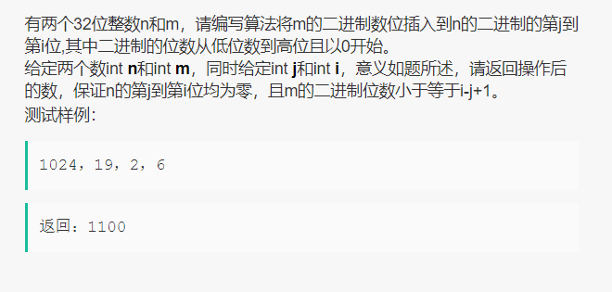
思路：看到二进制运算，首先想到位运算
因为这里进行的是位运算，所以我们可以用位运算进行操作。因为要把m的二进制位插入到n中的第j到i位，而且n的第j到i位是0，所以就可以根据“|”来进行运算，

代码：
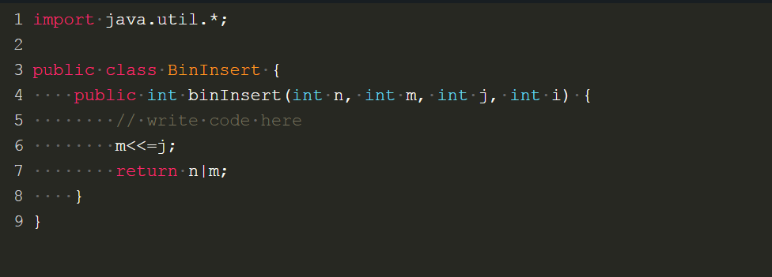

编程题2
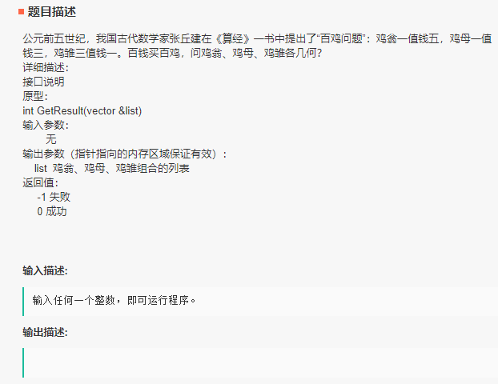
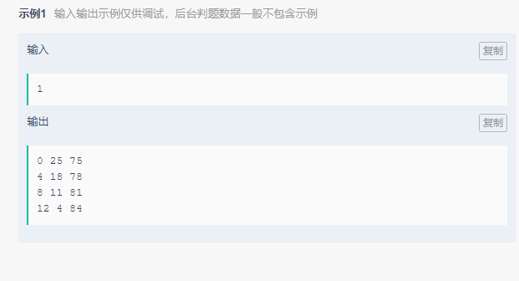

思路：

方法总结：
1.
next（）读取输入的下一个单词，以空格作为分隔符，返回输入的字符串
int hasNext()读取下一个单词，以空格作为分隔符，返回检测输入中是否还有其他单词
String nextLine()读取输入的下一行内容，返回一个字符串
boolean hasNextInt(); hasNextInt()方法是判断控制台接收是否为数字,当你在控制台输入一个字符的时候,hasNextInt()判断你输入这个字符是不是数字,而不是接收值,,当if判断通过之后执行接收,也就是你输入的那个字符
String nextInt(); nextInt()方法时，与next()方法类似，只是它的返回值是int类型的，依旧将空格看作是两个输入的数据的间隔
boolean hasNextDouble(); 与hasNextInt（类似）
String nextDouble(); nextDouble(只能输入双精度浮点数)

2.foreach遍历的语法
for（ 元素类型 临时变量名： 遍历对象 ）{
引用了临时变量的语句（临时变量存入的是元素，而不是元素对应的下标0）
}

代码：
